Сценарий литературного вечера «В ГОСТЯХ У ЧЕХОВА…»
Цель:
знакомство с личностью А.П. Чехова, этапами его биографии,
приобщение учащихся к литературному наследию великого писателя.
Задачи:
- Формировать интерес к творчеству А.П. Чехова
- Познакомить с музеями писателя
- Создание условий для художественных, артистических дарований и литературного вкуса обучающихся
- Развитие коммуникативных и творческих способностей школьников для их самореализации и социальной адаптации
- Воспитание ценностного отношения к русской культуре
- Повышение мотивации обучающихся к чтению и изучению творческого наследия писателей
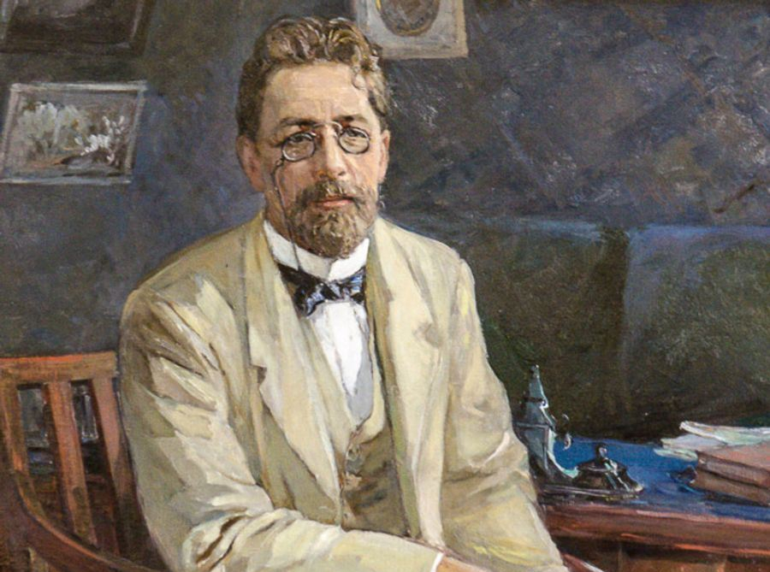
«К моим мыслям о человеческом счастье всегда почему-то примешивалось что-то грустное… Я соображал: как в сущности, много довольных, счастливых людей! Какая это подавляющая сила! Вы взгляните на эту жизнь: наглость и праздность сильных, невежество и скотоподобие слабых, кругом бедность невозможная, теснота, вырождение, пьянство, лицемерие… Между тем во всех домах и на улицах тишина, спокойствие; из пятидесяти тысяч, живущих в городе, ни одного, который б ы вскрикнул, громко возмутился… Все тихо, спокойно, и протестует одна только немая статистика: столько-то с ума сошло, столько-то ведер выпито, столько-то детей погибло от недоедания… И такой порядок, очевидно, нужен; очевидно, счастливый чувствует себя хорошо только потому, что несчастные несут свое бремя молча, и без этого молчания счастье было бы невозможно. Это общий гипноз. Надо, чтобы за дверью каждого довольного счастливого человека стоял кто-нибудь с молоточком и постоянно напоминал бы стуком, что есть несчастные, что как бы он ни был счастлив, жизнь рано или поздно покажет ему свои когти, стрясется беда – болезнь, бедность, потери, и его никто не увидит и не услышит, как теперь он не видит и не слышит других»
( рассказ «Крыжовник», 1898).
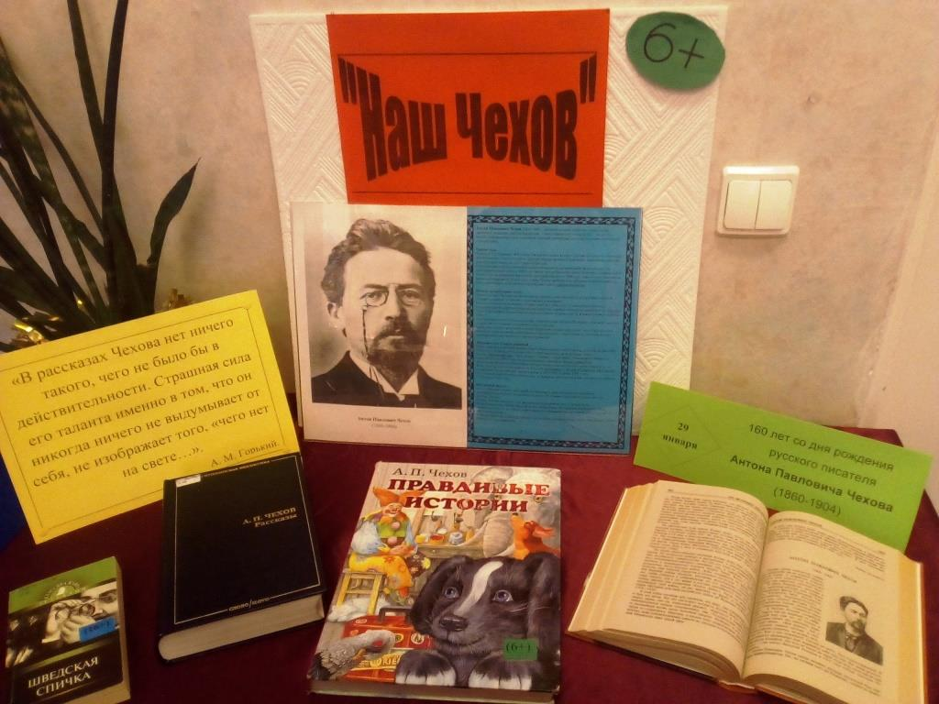
Дорогие друзья, мы рады видеть вас на литературном вечере «В гостях у А.П. Чехова»
Устремленность Чехова к перу была поразительной. Его рассказы, повести, пьесы – не только свидетельство уникального таланта; в его творчестве, мне кажется, ощущается некий свет тайны его личности. Определение Л.Н. Толстого – « Чехов – это Пушкин в прозе» – помогает осознать место писателя в мировой литературе.
Чтобы понять Чехова-человека, взгляните на портрет А.П. Чехова, сделанный в 1888 году в фотографии А. Пазетти в Санкт-Петербурге: искренний, смелый взгляд, бесстрашно устремленный на мир. Именно бесстрашно и правдиво рассказывал он о людях, обо всем, что видел вокруг. Чеховым восхищался Толстой. Музыкальной тонкостью чувств он напоминал Шопена. Это был не просто художник. Это был человек, который открыл для себя и предложил людям особый образ жизни и мышления.
В этом году исполнилось 155 лет со дня рождения великого писателя, драматурга А.П. Чехова. Я не оговорилась, именно великого. Его рассказы до сих пор читают и даже изучают в школе, пьесы ставят на сцене. Почему? Наверное потому, что писал Чехов о том, что волновало, заставляло смеяться, переживать и сто лет назад, и сегодня, да и ещё через сто лет, читая Чехов, человек будет узнавать себя и своих знакомых в героях писателя.
Но мы сегодня не будем читать Чехова… Мы отправимся в музей, вернее, в разные музеи. Все они связаны с именем Чехова. Вы даже не представляете, как их много. И это тоже свидетельствует о том, что Чехов жив, ибо жив писатель до тех пор, пока живёт хотя бы одно его произведение, пока его читают, а спектакли по его пьесам ставят на сцене и на них идёт зритель.
Итак, в путь… (ребята окунулись в биографию А.П.Чехова)
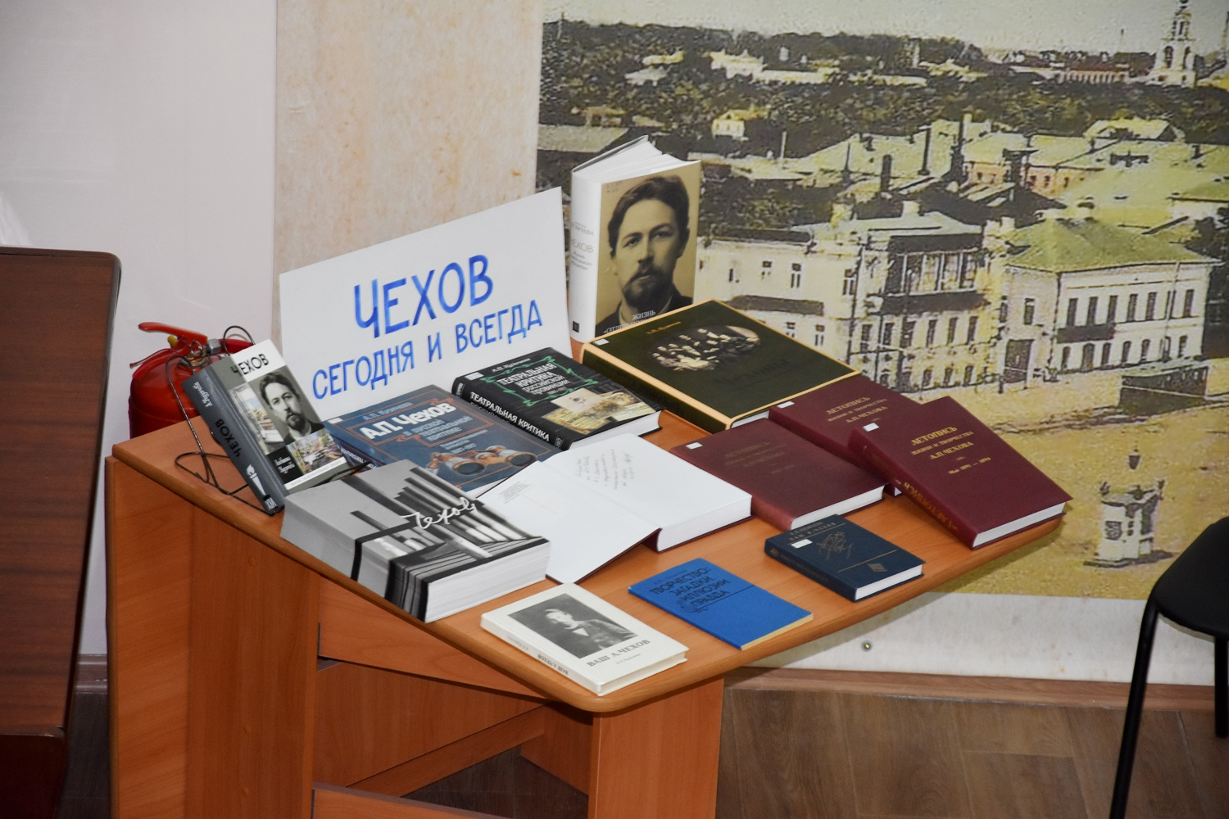
Мы с вами в маленьком южном городке Ростовской области. Именно там на одной из центральных площадей стоит памятник Чехову. Он отлит из бронзы в Ленинграде, а гранитные плиты были присланы Мытищенским заводом.
Высота пьедестала 3м 15см, фигуры - 3м.
Памятник А.П. Чехову был установлен на Красной площади Таганрога к 100-летию со дня рождения писателя, 26 января 1960 года. Тысячи таганрожцев и гостей города присутствовали на его открытии. (Фото 1960 года)
Расположение памятника не случайно: молодой Чехов "смотрит" на улицу, которая сегодня носит его имя, в его руках записная книжка. На этой улице сохранился дом, где он родился, здесь жили люди, ставшие героями его произведений.
В наши дни Чеховский сквер - приятное место отдыха. Благодарные земляки приносят к памятнику цветы. Каждый год в день рождения писателя и в день его памяти здесь проходят торжественные митинги, звучат искренние слова любви и признательности.
Таганрог – родина Чехова. Здесь 29 января 1860 года появился на свет великий русский писатель Антон Павлович Чехов.
«Родился я в доме Болотова (так говорит моя мать) или Гнутова, около Третьякова В.Н., на Полицейской улице, в маленьком флигеле во дворе. Дома этого, вероятно, уже нет», - писал А.П. Чехов 11 мая 1902 года.
Семья Чеховых к тому времени состояла из четырех человек. Отец Павел Егорович, купец 3-й гильдии, бывший крепостной из села Ольховатка Острогожского уезда Воронежской губернии; мать Евгения Яковлевна, дочь моршанского купца Я. Морозова, и два сына: Александр и Николай.
«Родился я в 1860 году в городе Таганроге (на берегу Азовского моря). Дед мой был малоросс, крепостной, до освобождения крестьян он выкупил на волю всю свою семью, в том числе и моего отца. Отец занимался торговлей». /А.П. Чехов, Письмо от 14 августа 1891 года/
«Моя фамилия /.../ ведет свое начало из воронежских недр из Острогожского уезда. Мой дед и отец были крепостными у Черткова...»
/А.П. Чехов, Письмо от 11 марта 1893 года/
И вот мы с вами отправляемся туда, где родился писатель. Проходим мимо ажурной решётки, подходим к калитке, которую когда-то открывал своей рукой доктор Чехов, нет, тогда ещё мальчик…
И вот он всё ближе и ближе маленький флигелёк, стены которого, наверное, видели робкие первые шаги великого драматурга. И вот уже перед нами мемориальная доска. Осталось только протянуть руку и открыть дверь.
ГОСТИНАЯ. В небольшой уютной гостиной, служившей одновременно столовой и кабинетом отца, за самоваром собиралась вся семья. С наступлением сумерек зажигались свечи, вечер заканчивался чтением религиозной книги "Четьи Минеи" - семейной религии Чеховых. В доме ощущался аромат ладана, круглые сутки перед иконами мерцали лампады. Особый интерес представляет икона, написанная рукой двоюродного деда писателя, воронежского иконописца Василия Чехова, "Пресвятая Божья Матерь с младенцем".
СПАЛЬНЯ. В родительской спальне, где появился на свет будущий писатель, представлено поздравительное письмо деда Егора Михайловича по случаю рождения "Антония Великого. За таковую милость Божию высылаем Всевышнему Господу Богу чувствительно сердечную со слезами нашу благодарность".
ПИСЬМО ДЕДА
«...изъявляю сердечную радость о новорожденном третьем внуке Антонии Великом. За таковую милость Божию воссылаем Всевышнему Господу Богу чувствительно сердечную со слезами нашу благодарность»
В малой церкви этого собора 27 января (по ст.стилю) был крещен А.П. Чехов.
ДЕТСКАЯ. В скромно обставленной детской комнате подрастали старшие дети - Александр и Николай.
Они находились на попечении добрейшей нянечки Агаши, прекрасной рассказчицы.
Сундук, стоящий в детской, кроме прямого назначения - хранения домашней утвари-служил спальным местом няне Агафье Александровне Кумской. Дом-музей Чехова небольшой, но он всегда полон посетителей, которые хотят соприкоснуться с миром Чехова Антона Павловича.
А сейчас отправимся еще в один музей в Таганроге, связанный с именем великого писателя - ЛАВКУ ЧЕХОВЫХ.
Просмотр видеофрагмента «Лавка Чеховых»
На фоне музыки:
Мемориальный музей "Лавка Чеховых", расположен в доме постройки 40-х годов 19 века, на улице Александровская, 100. Раньше здание принадлежало таганрогскому купцу И. Моисееву. С 1869 по 1874 гг. этот дом арендовала семья Чеховых.
Переезд сюда был связан с торговыми интересами отца, Павла Егоровича. Младший брат А. Чехова - Михаил вспоминал: "...мы жили в доме Моисеева на углу Монастырской улицы и Ярмарочного переулка, почти на самом краю города. Мы занимали большой двухэтажный дом, с двором и постройками. Внизу помещался магазин нашего отца, кухня, столовая и еще две комнаты, а наверху обитало все наше семейство, и были еще жильцы...". Над входом в лавку помещалась вывеска "Чай, сахар, кофе и другие колониальные товары", а ниже еще одна - "Распивочно и на вынос", она означала, что при лавке есть погребок с сантуринскими винами и водкой.
Это был, пожалуй, самый важный для Чехова период, полный ярких впечатлений детства, первых открытий и разочарований...
В этой лавке по приказанию отца Антоша и должен был проводить целые часы – обслуживать покупателей, следить, чтобы служившие в лавке мальчишки не таскали товар…
В лавке – «невесело, а главное – ужасно холодно, – вспоминает старший брат Антона Павловича Александр.– У мальчиков-лавочников Андрюшки и Гаврюшки синие руки и красные носы. Они поминутно постукивают ногой об ногу и ежатся, и сутуловато жмутся от мороза… В лавке так же холодно, как и на улице, и на этом холоде Антоше придется просидеть по крайней мере часа три…»
Конечно, на игры времени почти совсем не оставалось. Брат Александр рассказывает, что Антоша «не имел возможности ни побегать, ни порезвиться, ни пошалить. На это не хватало времени, потому что всё свое свободное время он должен был проводить в лавке. Кроме того, на всём этом лежал отцовский запрет: бегать нельзя было потому, что «сапоги побьешь», шалить запрещалось оттого, что «балуются только уличные мальчишки»; играть с товарищами – пустая и вредная забава: «товарищи бог знает чему научат»…»
Но времени не оставалось не только на игры и шалости, времени не хватало и на то, чтобы выучить и приготовить уроки, и это было гораздо хуже, потому что за плохие отметки Павел Егорович строго наказывал детей, и обычным средством здесь была розга. Став уже взрослым человеком, Чехов как-то сказал: «Я никогда не мог простить отцу своему, что в детстве он меня сёк». Унижение человеческого достоинства Чехов всегда, с самого раннего детства, воспринимал очень болезненно.
РОДОВОЕ ГНЕЗДО. «В 1874 году мы переехали в собственный дом <...> Вся семья теснилась в четырех комнатах: внизу, в подвальном этаже, поместили овдовевшую тетю Федосью Яковлевну с сыном Алешей<...>», писал в своих воспоминаниях брат Михаил.
Новый дом был предметом гордости отца. Комнат было много, они были удобны, обставлены мебелью.
ГОСТИНАЯ. В гостиной собирались родственники и знакомые. По свидетельству близких семье Чеховых лиц, здесь устраивались импровизированные спектакли; автором и исполнителем многих сценок и юморесок был Антон Чехов.
«Семья нашего отца была /.../ семьей, каких было много полвека назад в провинции, но семьей, стремившейся к просвещению и сознававшей значение духовной культуры...».
(М.П. Чехов)
ДЕТСКАЯ КОМНАТА. Комнаты, в которых жили дети, располагались на втором этаже дома. В одной из них мальчики спали, в другой, Машиной, оставалось место для письменного стола, за ним братья Чеховы делали уроки. Играли, вероятно, тоже здесь.
«Все в доме вставали рано. Мальчики шли в гимназию, возвращались домой, учили уроки, как только выпадал свободный час, каждый из них занимался тем, к чему имел способность: старший, Александр, устраивал электрические батареи, Николай рисовал, Иван переплетал книги, а будущий писатель сочинял...», - вспоминал М.П. Чехов.
История «родового гнезда» Чеховых тесно связана с историей разорения отца писателя. Павел Егорович уезжает в Москву, спасаясь от кредиторов. В своих письмах из столицы отец наставляет детей: « ...живите хорошо, слушайтесь Мамашу не спорьтесь между собою, уважайте один другому и тогда для меня будет приятно. Если будете жить хорошо, я вас возьму в Москву. Тут есть много учебных заведений Гимназий. Мамаша хочет переехать жить в Москву, и следовательно всем вместе лучше жить, и вы с ней приедете. А пока это все устроится, вы молчите никому не разглашайте, старайтесь издать экзамены получше и получить аттестаты может быть вы уже последний год в Таганрогской Гимназии учитесь. Повторяю, никому ничего не говорите об этом. Спасибо тебе Антоша за письмо и за то, что ты хозяйничаешь в доме и ходишь за долгами, ...»
После отъезда в Москву Евгении Яковлевны с детьми, Антон остается в Таганроге один.
В переписке с родными, однажды, так оценивает свою таганрогскую жизнь: «Я здоров, а коли здоров, то, значит и жив; одна только у меня болезнь секретная, которая мучит меня, как зубная боль, - это безденежье. <...> У нас в Таганроге нет ничего нового, решительно ничего. Смертельная скука! <...> Если только кончу гимназию, то прилечу в Москву на крыльях, ...» (А.П. Чехов. ПСС. Письма. I)
После окончания гимназии Чехов тоже уедет в Москву. Будущий писатель поступит в Московский университет на медицинский факультет. Время было очень тяжелое, годы учёбы были осложнены тяжёлым материальным положением семьи, забота о которой практически полностью легла на плечи девятнадцатилетнего юноши.
И вот он в 1884 году оканчивает университет и начинает работать уездным врачом. Чехов продолжает свою литературную деятельность и пишет многочисленные короткие рассказики: сценки, этюды, наброски.
Квартиры, в которых жил тогда писатель с семьёй и перечислить невозможно.
А наш следующий маршрут в дом на Спадово-Кудринскую.
ЧЕХОВСКИЙ ДОМИК
На берегу Садового кольца
Стоит уютный двухэтажный домик,
К нему подходим, и уже с крыльца
Он нас с Антоном Павлычем знакомит.
Здесь доктор Чехов принимал больных,
Писатель Чехов сочинял страницы —
И гражданин великий их двоих
Соединил, чтоб правде утвердиться.
Достиг он зрелых творческих вершин
И помнил молодости идеалы…
Когда собрался я на Сахалин,
То в домик Чехова зашел сначала.
(Николай Глазков)

Первый музей на Сахалине был открыт 6 декабря 1896 года силами каторжных и администрацией каторги. Нынешний продолжает его традиции. Большое внимание музей уделяет этнологии народностей, проживающих на Сахалине (эвенки, нивхи, ульта и др.). Поскольку Сахалин - место каторги, очень тяжкой и самой бесправной. В собраниях музея отражена история, жизнь и быт каторги. Большой интерес вызывает посещение Сахалина А.П. Чеховым.
Когда Чехову исполнилось 30 лет, он неожиданно для родных и знакомых отправился в далёкое путешествие на остров Сахалин. В то время Сахалин был, пожалуй, самым страшным местом в России: на острове была каторга, там же селились отбывшие свой срок каторжане, которым запрещалось возвращаться на материк.
На острове Чехов провел перепись местного населения, собрал большое количество сведений о каторге и ссыльной колонии, а возвратившись, написал книгу «Остров Сахалин».
Поездка на Сахалин очень много дала Чехову-писателю. Он говорил, что теперь в его творчестве «всё просахалинено». Прежде всего, это сказалось в новом, более серьезном взгляде на жизнь, в более остром и мудром понимании её вопросов. Не случайно сразу же после Сахалина Чехов пишет: «Работать надо… Главное – надо быть справедливым, а всё остальное приложится».
В поездке на Сахалин проявилось и то свойство характера Чехова, которое замечательно подметил Максим Горький: «В его серых, грустных глазах почти всегда мягко искрилась тонкая насмешка, но порою эти глаза становились холодны, остры и жестки; в такие минуты его гибкий, задушевный голос звучал тверже, и тогда мне казалось, что этот скромный, мягкий человек, если он найдет нужным, может встать против враждебной ему силы крепко, твердо и не уступит ей».
И эта твердость уже не веселит читателя, а заставляет задуматься над смыслом чеховских произведений.
ИНСЦЕНИРОВКА РАССКАЗА «СМЕРТЬ ЧИНОВНИКА»
А сейчас побываем в Ялте. По совету врачей Чехов в 1898 году решил поселиться в Ялте, куда он приезжает вместе со своей матерью и сестрой Марией.
Просмотр видеофрагмента «Чехов в Ялте»
На фоне музыки…
Писатель купил небольшой участок и построил двухэтажный дом с мезонином, названный современниками «Белой дачей». В этом доме он прожил с 1899 по 1904 год. Благодаря стараниям сестры писателя Марии Павловны здесь сохранилось все так, как было 1 мая 1904 года, в день отъезда Чехова из Ялты. Сразу после окончания гражданской войны в Крыму, весной 1921 года Ялтинский Военно-революционный комитет принял решение сохранить дом, а Марии Павловне было поручено возглавить работу по организации музея. До последнего дня своей жизни (15 мая 1957 года) в течение 36 лет М.П. Чехова была директором музея. В доме сохранились столовая, спальня и кабинет писателя в том виде, как они были при жизни Чехова, а в одной из комнат теперь открыта историко-литературная экспозиция, рассказывающая о жизни и творчестве писателя.
Стены этого дома слышали голос Федора Шаляпина. Здесь исполняли на фортепиано свои произведения Сергей Рахманинов и Александр Спендиаров, Константин Станиславский, Владимир Немирович-Данченко, Вера Комиссаржевская и многие другие замечательные представители русской культуры того времени бывали гостями Антона Павловича. Писатели Куприн и Бунин описывают внешность Чехова именно такой, как он изображен на фотографии 1899 года, которая висит в гостиной над диваном. Под этим фотопортретом на стене прикреплены три пальмовые ветви, преподнесенные Чехову после прощального спектакля «Чайка».
Из столовой через застекленную веранду виден сильно разросшийся сад. Многие деревья писатель посадил сам. В саду с начала лета до декабря и теперь цветут розы, которые так любил Чехов.
В этом доме Чехов написал известные пьесы «Три сестры», «Вишневый сад», рассказы «Дама с собачкой», «Невеста», «На святках», повесть «В овраге» и другие произведения, подготовил к изданию собрание своих сочинений, которое дважды вышло еще при жизни писателя — в 1901 и в 1903 годах.
В спальне перед кроватью стоит столик, за которым писатель работал во время обострения легочного процесса. Последний раз Чехов ночевал в этой комнате 30 апреля 1904 года. На следующий день он уехал в Москву для врачебных консультаций и в Ялту больше не вернулся. Из Москвы Чехов выехал на курорт Баденвейлер (в Германии), где скончался 2 июля.
ДАЧА В ГУРЗУФЕ. Отдел дома-музея А.П. Чехова в Ялте. В 1900 году Чехов купил этот дом для отдыха и уединения, так как Ялта писателю казалась очень шумной. Прожил Чехов здесь недолго: близость моря, влажный воздух от прибоя сказались на здоровье писателя. В августе 1900 года Чехов начал работать над пьесой "Три сестры". Позже писатель подарил дачу своей жене О.Л. Книппер, которая приезжала сюда вплоть до 1953 года.
По всей стране разбросаны чеховские музеи. Есть такой музей и в украинском городе Сумы.
Открыт 29 января 1960г. в бывшей усадьбе Линтваревых, где семья Чеховых проводила летние месяцы в 1888-1889г.г. Сюда приезжали друзья Чехова - литераторы Плещеев, Баранцевич, книгоиздатель Суворин. Лето 1889 г. омрачается смертью брата писателя - Николая Чехова.
Даже в далёкой Германии есть музей писателя. В Баденвейлере Чехов провел последний месяц жизни и скончался 15 июля 1904г. В августе 1998г. открыт единственный в западном мире музей А.П. Чехова. Музей получил название "Чеховский салон". Здесь ежегодно проводятся авторские чтения, дискуссии, творческие встречи литераторов разных стран, театральные представления.

